 | Lundi | Mardi | Jeudi | Vendredi
Entrée | Salade piémontaise | Carottes râpées au yaourt et citron | Tarte bande tartiflette | Salade de chou vendéen
Plat principal  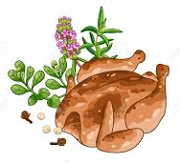 | Saucisse de volaille | Tartiflette | Pavé de poisson à la bordelaise | Boulette de bœuf provençale
Légumes & féculents | Jardinière de légumes de printemps |  | Clafoutis de légumes | Pâtes au beurre
Produit laitier | Portion Fromage individuelle | Crème maison au chocolat | Petit suisse | Tomme noire portion
Dessert | Salade de fruits multivitaminée |  |  | Compote
Semaine du 09 au 15 mars 2020

